**广东省环境监测中心2019年10月计划购买物资需求公告之十**

一、采购项目名称： 省中心2019年10月计划购买物资需求之十

二、采购品目名称：见附表

三、本公告期限自：2019年10月14日至2019年10月18日止

四、公告地址：广东省生态环境厅公众网（http://gdee.gd.gov.cn/）

五、交货期：需要时请按采购人通知的时间、地点交货。

六、交货地点：广东省环境监测中心

七、供货商资质要求：

1、供货方必须具备中华人民共和国境内注册并取得营业执照的独立法人；

2、供货方营业执照上有本项目物品经营。

八、请具备资质的供应商将**资质电子版、盖章确认的物资报价单扫描件及电子版**在公告期内发送至联系人邮箱：[gdemccg@163.com](mailto:49689080@qq.com)。

九、注意事项

* 供应商需提供营业执照、税务登记证以及组织机构代码证电子版；
* **供应商需填写耗材报价单，对可供应的物资列出明细报价、供货期限以及提供联系方式，**如报价单内未尽事宜可另附说明，**报价单需盖章确认**。

十、联系事项

采购单位：广东省环境监测中心

地址：广东省广州市海珠区新港东路磨碟沙大街28号

联系人：梁小姐 王小姐

联系电话：136****4856 28368591

邮箱：[gdemccg@163.com](mailto:49689080@qq.com)

投诉电话：28368508

附表1： 2019年10月计划购买物资（之十）

附表2： 2019年10月计划购买物资报价单（之十）

发布人：综合业务管理科

2019年10月14日

附表1： 2019年9月计划购买物资清单（之十）

包一：

|  |  |  |  |  |  |
| --- | --- | --- | --- | --- | --- |
| 序号 | 项目名称 | 规格 | 型号 | 数量 | 用途 |
| 1 | YSI ProDss使用的PH/ORP探头 | 见产品要求 | 6964 | 5 | 海水水质采样 |
| 2 | YSI ProDss使用的DO探头 | 探头标配6张盖膜，见产品要求 | 6890溶解氧探头 | 5 | 海水水质采样 |

产品要求：

|  |  |
| --- | --- |
| 质量保证 | 保证所有货物性能、技术要求、质量标准向用户方提供未经使用的全新产品。如在使用过程中发生质量问题，在接到用户方通知后在12小时内到达用户方现场处理。 |
| 售后服务 | 1.所有货物提供1年免费保修期，因人为因素出现的故障不在免费保修范围内。超过保修期的机器设备，终生维修，维修时只收部件成本费。 |
| 2.免费送货上门、免费安装及调试、免费培训； |
| 3.货物发生故障时接到通知后2小时内响应，12小时内到达现场维修； |
| 4.耗材有效期较短，要求分批次供货。客户需要货品时提前一周通知。 |

包二：

|  |  |  |  |  |  |
| --- | --- | --- | --- | --- | --- |
| 序号 | 项目名称 | 规格 | 型号 | 数量 | 用途 |
| 1 | 鹰嘴弯头镊子 | 0.17mm*0.1mm，45圆弧度弯曲，鹰嘴状弯头 | Excelta，7-S-PI | 10 | 海水水质采样 |
| 2 | 鹰嘴弯头镊子 | 0.17mm*0.1mm，45圆弧度弯曲，鹰嘴状弯头 | Excelta，7-SA-SE | 10 | 海水水质采样 |
| 3 | HDPE塑料瓶 | 500mL，窄口，双层盖 |  | 500 | 海水水质采样 |
| 4 | HDPE塑料瓶 | 250mL，窄口，双层盖 |  | 1500 | 海水水质采样 |
| 5 | 一次性透明塑料瓶 | 300mL |  | 1000 | 海水水质采样 |
| 6 | 一次性透明塑料瓶 | 500mL |  | 500 | 海水水质采样 |
| 7 | 长方形周转箱塑 | 外径：600*400*280 | 特大号，带翻盖，蓝色，见附图1 | 30 | 海水水质采样 |
| 8 | 塑料隔板插条 | 100x14cm | 见附图2 | 300 | 海水水质采样 |

附图1

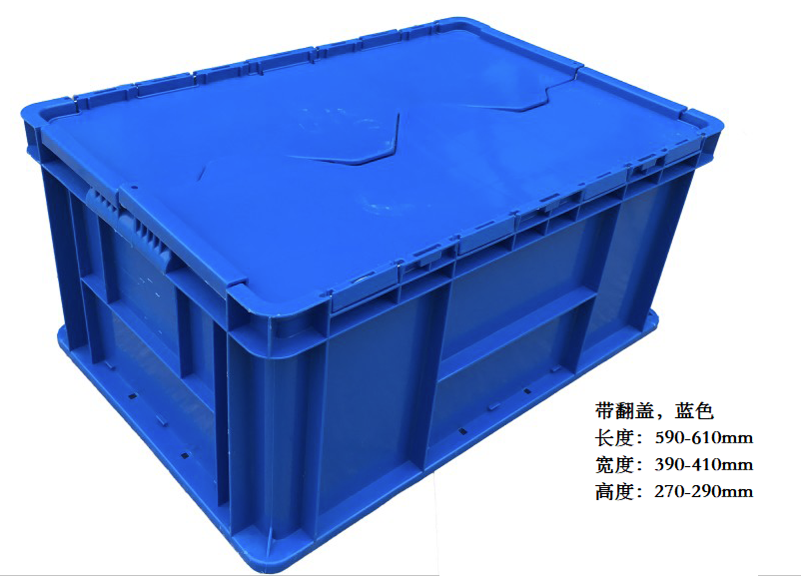

附图2

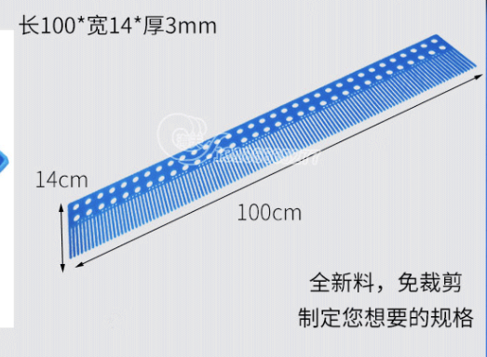

|  |  |  |  |  |  |  |  |  |  |  |
| --- | --- | --- | --- | --- | --- | --- | --- | --- | --- | --- |
| 附表2： | | | | | | | | | | |
| **2019年10月计划购买物资报价单**（之十）  **日期：** | | | | | | | | | | |
| **报价单位：** |  | | **地址：** |  | | | | | | |
| **联系人：** |  | **电话：** | **手机：** | | | **传真：** |  | **邮箱：** |  | |
|  | | | | | | | | | | |
| 编号 | 品名 | 型号规格 | 产地 | 单位 | 数量 | 单价(元)（含税） | 总价(元) | 货期 | 有无合格证 | 备注 |
| 包一 |  |  |  |  |  |  |  |  |  |  |
| 包一 |  |  |  |  |  |  |  |  |  |  |
| …… |  |  |  |  |  |  |  |  |  |  |
| 合计 |  |  |  |  |  |  | **元 |  |  |  |
| 包二 |  |  |  |  |  |  |  |  |  |  |
| 包二 |  |  |  |  |  |  |  |  |  |  |
| …… |  |  |  |  |  |  |  |  |  |  |
|  |  |  |  |  |  |  | **元 |  |  |  |
|  |  |  |  |  |  |  |  |  |  |  |